Тема. Українська Народна Республіка.
Мета: ознайомити учнів з перебігом подій в Україні у листопаді-грудні 1917 р.; охарактеризувати соціально-економічне становище, настрої населення періоду визвольних змагань; розкрити зміст і дати оцінку Третьому і Четвертому універсалам УЦР; розвивати вміння учнів визначати причинно-наслідкові зв'язки між історичними явищами та подіями; виховувати в них почуття поваги до історичного минулого України.
Обладнання: підручник, стінна карта «Початок визвольних змагань українського народу. Утворення Української Народної Республіки (березень 1917 - березень 1918 р.)», атлас, ілюстративний і дидактичний матеріал.
Основні терміни та поняття: агресія, ультиматум, війни Радянської Росії з УНР, національно-персональна автономія.
Основні дати та події : 7 листопада (25 жовтня) 1917 р. - більшовицький переворот у Петрограді; 31 жовтня 1917 р. - перехід влади в Києві до УЦР; 7 листопада 1917 р. - Третій універсал УЦР; 17(4) грудня 1917 р. - ультиматум Раднаркому Росії за підписом Леніна і Троцького УЦР; 22 (9) грудня 1917 р. - захоплення більшовицькими військами Харкова; 24- 25 (11-12) грудня 1917 р. - І Всеукраїнський з'їзд Рад у Харкові; грудень 1917 - травень 1918 р. - Перша війна Радянської Росії з УНР 29 (16) січня 1918 р. - бій під Крутами; 22 січня 1918 р. - проголошення незалежності УНР (Четвертий універсал УЦР); 29 січня - 4 лютого 1918 р. - більшовицькі повстання в Києві (Завод «Арсенал»).
Тип уроку: вивчення нового матеріалу.
Очікувані результати: учні навчаться: називати та застосовувати поняття й терміни: революція, політична боротьба, місцеві органи влади, національно-територіальна автономія, федерація, переворот, більшовики, диктатура, ревком, ультиматум, національно-персональна автономія, універсал; визначати роль і наслідки створення українських добровольчих військових формувань.
СТРУКТУРА УРОКУ
І. Організаційний момент
ІІ. Актуалізація опорних знань і умінь учнів
ІІІ. Вивчення нового матеріалу
ІV. Закріплення нових знань і вмінь учнів
V. Підсумки уроку
VІ. Домашнє завдання
ХІД УРОКУ
І. ОРГАНІЗАЦІЙНИЙ МОМЕНТ
Повідомлення теми та мети уроку
ІІ. АКТУАЛІЗАЦІЯ ОПОРНИХ ЗНАНЬ І ВМІНЬ УЧНІВ ЗНАНЬ
Репродуктивна бесіда.
1. У якому універсалі УЦР було проголошено прагнення українців самостійно «порядкувати своїм життям»?
2. Коли було створено Генеральний Секретаріат і хто його очолив?
3. Поясніть, хто такі більшовики.
Метод «Мозковий штурм» Учитель вивішує на дошці плакат з написом «Українська революція» (можна ці слова написати прямо на дошці), а учні починають називати терміни, з якими у них асоціюється це поняття.
III. ВИВЧЕННЯ НОВОГО МАТЕРІАЛУ
1. Прихід до влади більшовиків у Росії. Реакція на ці події в Україні.
Розповідь учителя
7 листопада (25 жовтня) 1917 р. у Петрограді більшовики в результаті збройного виступу повалили Тимчасовий уряд. II Всеросійський з’їзд Рад робітничих і солдатських депутатів утворив новий російський уряд - Раду народних комісарів (РНК) на чолі з Леніним, а Росію проголосив Республікою Рад робітничих, солдатських і селянських депутатів (Радянською Росією). Щоб привернути на свій бік більшість населення країни, більшовики оприлюднили Декрет про мир і Декрет про землю, які відбивали головні прагнення народу в революції, що вирувала з лютого 1917 р. просторами Російської імперії
Крім того, більшовики у містах, де їхній вплив був значним, рішуче брали владу у свої руки. Методи, якими вони діяли, не були підтримані більшістю політичних сил Росії. До того ж зберігалося чимало прихильників Тимчасового уряду і відновлення монархії. Тому поширення влади більшовиків за межами столиці супроводжувалася збройною боротьбою з антибільшовицькими силами.
Інакше складалася ситуація в Україні. Одержавши повідомлення про події в Петрограді, у Києві Мала Рада УЦР зібралася разом із представниками різноманітних громадських організацій на закрите засідання, на якому було створено Крайовий комітет з охорони революції в Україні. Комітет у відозві до населення заявив, що його влада поширюється на дев’ять українських губерній і що він відповідальний перед УЦР
Робота з документом
Заклик Генерального Секретаріату Центральної Ради до всіх громадян України у зв’язку з повстанням у Петрограді (9 листопада 1917 р.)
В Петрограді зчинилися криваві події, що загрожують погубити здобутки революції. Частина людності Петрограду, за проводом більшовиків, повстала озброєно проти Тимчасового правительства і хоче накинути свою волю всій Російській республіці. Генеральний Секретаріат України, як вища краєва влада, створена Українською Центральною Радою і стверджена Тимчасовим правительством, закликає людність України до спокою. Разом з усіма революційними силами України Генеральний Секретаріат буде рішуче боротись з усякими спробами підтримувати петроградське повстання. Громадяне України! Виявіть себе вірними оборонцями волі і ворогами анархії, яка може віддалити Всеросійські та Всеукраїнські Установчі збори і привести до загину рідний край.
Запитання до документа
1. Як, судячи з документа, Генеральний Секретаріат оцінював більшовицький переворот? Чим викликана така оцінка?
2. Чому Генеральний Секретаріат, маючи напружені стосунки з Тимчасовим урядом, не підтримав більшовицького перевороту?
2. Третій універсал УЦР. Проголошення Української Народної Республіки (УНР).
Складання тез
За розповіддю учителя скласти тези «Основні положення Третого універсалу».
Потерпівши поразки в Києві, більшовики не збиралися відмовлятися від влади в Україні. У листопадові (жовтневі) дні їм вдалося захопити владу в Луганську, деяких районах Донбасу і кількох містах смуги Подільської та Волинської губерній, у яких перебували «збільшовизовані» частини російської армії.
Тим часом Центральна Рада продовжила курс на будівництво держави. 20 листопада 1917 р. на засіданні Малої Ради було обговорено і прийнято Третій універсал. Новий розлогий документ мав такі основні положення:
• Україна проголошувалася Українською Народною Республікою.
• До Установчих зборів вся влада в Україні переходила до УЦР і Генерального Секретаріату.
• Територія УНР визначалася у межах Київщини, Поділля, Волині, Чернігівщини, Полтавщини, Харківщини, Катеринославщини, Херсонщини, Таврії (без Криму). Остаточні кордони УНР, а також прилучення частини Курщини, Холмщини, Вороніжчини і суміжних областей, де більшість населення українське, «має бути встановлене по згоді зорганізованої волі народів».
• Скасовувалося право власності на землю поміщиків та інших нетрудових господарств, а також на удільні, монастирські, кабінетні та церковні.
• Земля проголошувалася власністю народу і передавалася йому без викупу. Центральна Рада зобов’язуваласья негайно прийняти закон про порядок використання земель обраними Земельними комітетами до Українських Установчих зборів.
• Установлювався 8-годинний робочий день для робітників.
• Запроваджувався державний контроль над продукцією в Україні, її виробництвом і розподілом.
• Наголошувалась особлива увага до проблеми продовольства.
• Вибори до Українських установчих зборів призначалися на 9 січня 1918 р. (27 грудня 1917 р.), їх скликання — на 22 (9) січня 1918 р.
Таким чином, Третій універсал, крім проголошення УНР та визначення її території, устрою, оприлюднював і програму соціально-економічних перетворень.
Робота з візуальними джерелами
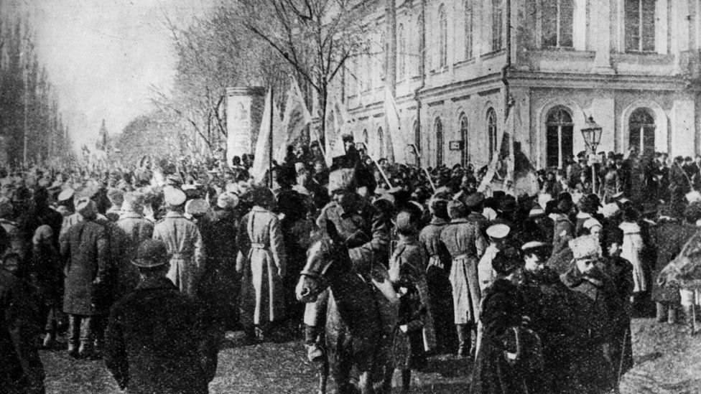
Поміркуйте
Як ілюстрація відображає ставлення громадбкості до зображеної події?
3. Початок війни Радянської Росії з УНР.
Робота в групах
І варіант
Робота з історичними джерелами
Ультиматум Раднаркому Росії та відповідь на нього Генерального Секретаріату УЦР
Ультиматум Раднаркому Росії 17 (4) грудня 1917 р.  (В. Ленін, Л. Троцький) | Відповідь Генерального Секретаріату на ультиматум РНК 20 (7) грудня 1917 р.  (В. Винниченко, С. Петлюра)
Відмовитися від спроб дезорганізації загального фронту (йшлося про утворення Українського фронту)  Не пропускати військові частини з фронту на Дон або в інші райони з ворожими Раднаркому урядами Пропускати революційні (більшовицькі) війська на Південний фронт (для боротьби з Каледіним)  Припинити роззброєння радянських полків і червоногвардійських загонів У разі невиконання цих вимог оголошується війна | Неприпустимість втручання Раднаркому у внутрішні справи України; ГС не збирається повторювати досвід Раднаркому на території України, поширюючи анархію і розруху  Розброєння і висилка більшовицьких загонів, продиктовані прагненням уникнути громадянської війни, надання росіянам можливості «задовольнити свої національні почуття» на батьківщині в умовах повної дезорганізації фронту з країнами Четверного союзу українізовані частини, що ще зберегли боєздатність, не в силі утримувати всю лінію фронту і намагаються врятувати хоча б свої частини ГС виступає за право кожної нації на самовизначення, а підтримувати нав'язування однією областю свого розуміння політичного управління іншій не збирається, тому і надалі буде пропускати на Дон і Кубань ті підрозділи, які повертаються додому  ГС виступає проти більшовицьких методів встановлення і формування влади  ГС надалі буде роззброювати більшовицькі частини, якщо вони будуть становити загрозу існуючій владі
Запитання до документів
1. Чому УЦР у відповідь Генерального Секретаріату на ультиматум Раднаркому Росії відкликала українські частини з фронту; розброювала радянські частини; пропускала через територію України козацькі частини до О. Каледіна?
2. Наскільки були обґрунтованими такі дії Центральної Ради?
II варіант
Робота з підручником
Учні самостійно опрацьовують відповідний матеріал параграфа, визначаючи причини, привід і хід Першої україно-радянської війни, та оформлюють опрацьований матеріал на зразок структурно-логічної схеми. Учитель систематизує та доповнює результати роботи учнів.
Після завершення роботи схема матиме такий вигляд:
Перша україно-радянська війна (грудень 1917 р. — березень 1918 р.)
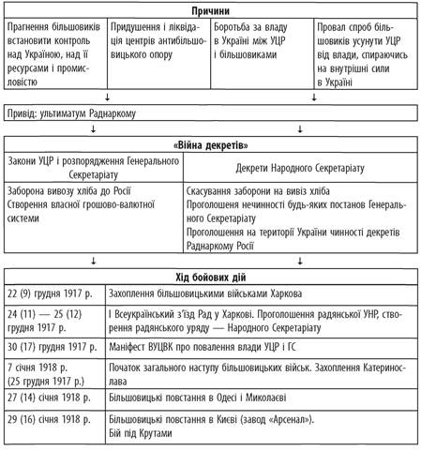
4. Четвертий універсал УЦР. Проголошення незалежності УНР.
Розповідь учителя
Збройна агресія Радянської Росії, яка прикривалася радянським урядом у Харкові, змусила УЦР до рішучих дій з організації оборони УНР. Було створено Особливий комітет оборони України в складі М. Порша, С. Петлюри і В. Єщенка, полковника Капкана призначено командувачем українського війська. Генеральний Секретаріат ухвалив рішення про створення армії УНР на засадах добровільності та грошового утримання. Але такі дії вже не могли врятувати ситуації. Тому дійшло до того, що на захист української справи стала національно свідома учнівська і студентська молодь. Близько 300 юнаків на чолі із сотником Омельченком під станцією Крути (на шляху з Чернігова до Києва) вступили в нерівний бій (29 січня 1918 р.) з переважаючими більшовицькими загонами. Більшість із них заплатили своїм життям за недалекоглядну політику лідерів УЦР, але нічого змінити не змогли. Більшовики невпинно наближалися до Києва.
В умовах війни 22 січня 1918 р. з’явився Четвертий універсал УЦР, який проголошував Українську Народну Республіку «самостійною, ні від кого не залежною, вільною, суверенною державою українського народу. Зо всіма сусідніми державами, як-то: Росією, Польщею, Австрією, Румунією, Туреччиною та іншими, ми хочемо жити в згоді й приязні, але ні одна з них не може втручатися в життя Самостійної Української Республіки. Власть у ній буде належати тільки народові України, іменем якого, поки зберуться Українські установчі збори, будемо правити ми, Українська Центральна Рада... та наш виконавчий орган, який однині матиме назву Ради Народних Міністрів». Текст універсалу було розроблено на основі проектів М. Грушевського, В. Винниченка і М. Шаповала.
Одним із найголовніших завдань, які потребували вирішення в найближчий час і знайшли своє відображення в Четвертому універсалі, було укладення миру з Німеччиною та її союзниками. Для цього в Брест відправилася мирна делегація.
У день його проголошення УЦР прийняла Закон про національно-персональну автономію. Право на автономію автоматично визнавалося за трьома найбільшими національними групами — росіянами, євреями і поляками. Білоруси, німці, чехи, молдавани, татари, греки і болгари могли одержати це право за умови, якщо їхні петиції у цій справі зберуть щонайменше 10 тис. голосів.
29 січня 1918 р. у столиці розпочався збройний виступ окремих частин міського гарнізону і робітників заводу «Арсенал», спрямований проти УЦР. Протягом п’яти днів війська УНР під командуванням С. Петлюри та Є. Коновальця придушили повстання в Києві. Однак це вже не мало стратегічного значення.
Наступ більшовицьких військ тривав. 7 лютого 1918 р. вони увійшли у Київ. Члени Малої Ради та Ради Народних Міністрів перебралися спочатку до Житомира, а потім — до Сарн.
Робота з документами
Із доповіді Муравйова про штурм Києва
Я наказав артилерії стріляти по висотних і багатих палацах, по церквах і попах... Я спалив великий будинок Грушевського, і він упродовж трьох діб горів яскравим полум’ям.
Зі спогадів Муравйова
Ми йдемо огнем і мечем встановлювати радянську владу. Я зайняв місто, бив по палацах і церквах... бив, нікому не даючи пощади! 28 січня Дума (Києва) просила перемир’я. У відповідь я наказав їх душити газами*. Сотні генералів, а може і тисячі, було вбиті без жалю...** Так ми помстилися. Ми могли зупинити жагу помсти, але ми не робили цього, бо наше гасло — бути безпощадними.
Запитання до документів
1. Завдяки чому більшовикам удалося захопити Київ?
2. Яку політику проводив Муравйов у захопленому місті?
ІV. ЗАКРІПЛЕННЯ НОВИХ ЗНАНЬ
Бесіда за запитаннями
1. Якою була реакція УЦР на більшовицький переворот у Петрограді?
2. Які сили вели боротьбу за владу в Києві на початку листопада 1917 р.? Який був результат цієї боротьби?
3. Коли було проголошено Третій універсал УЦР? Які його головні положення?
4. Як більшовики намагалися усунути УЦР від влади в Україні?
5. Які основні положення ультиматуму Раднаркому Росії УЦР?
6. Коли і як було проголошено радянську владу в Україні?
7. Які гасла використовували більшовики для завоювання прихильності населення?
V. ПІДСУМКИ УРОКУ
Більшовицький переворот у Петрограді був негативно сприйнятий лідерами УЦР. Це призвело до протистояння між УЦР і Раднаркомом Росії.
20 листопада 1917 р. УЦР оприлюднила Третій універсал, в якому проголосила створення Української Народної Республіки і цілу низку соціально-економічних реформ. Попервах потерпівши поразку у боротьбі за владу в Києві, більшовики взяли курс на збройне повалення влади УЦР.
25 грудня 1917 р. у Харкові було проголошено встановлення радянської влади в Україні. Одночасно почалася збройна агресія Радянської Росії проти УНР. Війна з більшовиками остаточно розвіяла автономістські погляди лідерів УЦР. 22 січня 1918 р. у Четвертому універсалі було проголошено незалежність УНР і підтверджувалися соціально-економічні реформи.
Прорахунки політики УЦР призвели до її поразки у війні з більшовиками. Більша частина території УНР опинилася під більшовицькою окупацією. Політика, яку проводив Народний Секретаріат, мала вкрай руйнівні наслідки для економічного життя і викликала невдоволення населення.
VI. ДОМАШНЄ ЗАВДАННЯ
1. Опрацювати відповідний параграф підручника.
2. Скласти розгорнутий план за темою «УНР: від автономії до незалежності».
3. Теми для рефератів: «Бій під Крутами», «Перша спроба радянізації України», «Перша радянсько-українська війна», «Проголошення незалежності УНР».

